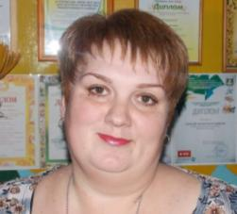

**Областной слет РДОО «Радуга-2013»**

**Кочнева Лариса Анатольевна –** методист МКОУ ДОД «Дом детского творчества»

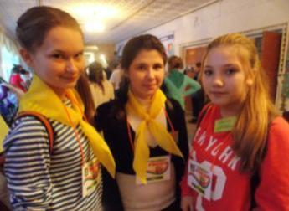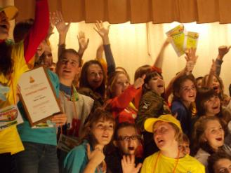

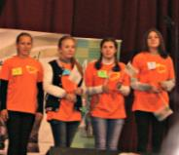

**Форум «Зауралье-это мое!»**

**Социальный проект «Депутат-СМИ-население: грани взаимодействия». Проект** «Культурное богатство Зауралья»

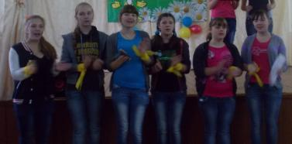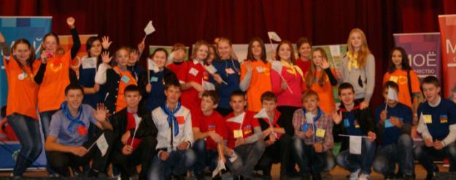

**Областной конкурс молодежных авторских проектов, направленных на социально-экономическое развитие Курганской области**

**«Моя страна – моя Россия»**

**Социальный проект «Детская районная Дума»**

**Всероссийский конкурс молодежных проектов**

Социальный проект «Депутат-СМИ-население: грани взаимодействия. «Герои нашего времени»»

**Номинация** «Патриотизм»

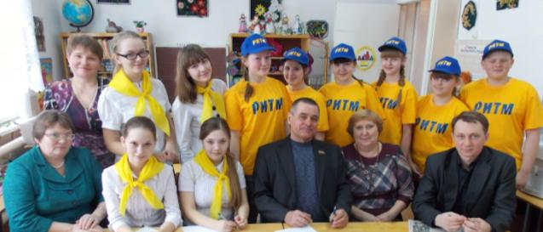

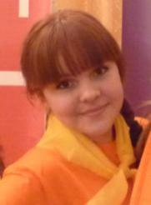

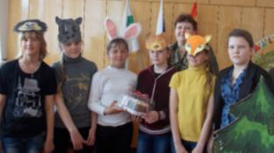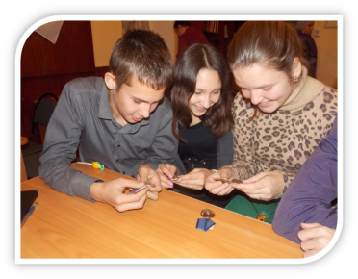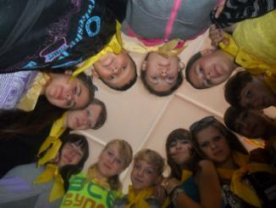

**Областной семинар** «Развитие социально-значимой деятельности детей и молодежи через взаимодействие УДОД с субъектами социального окружения»